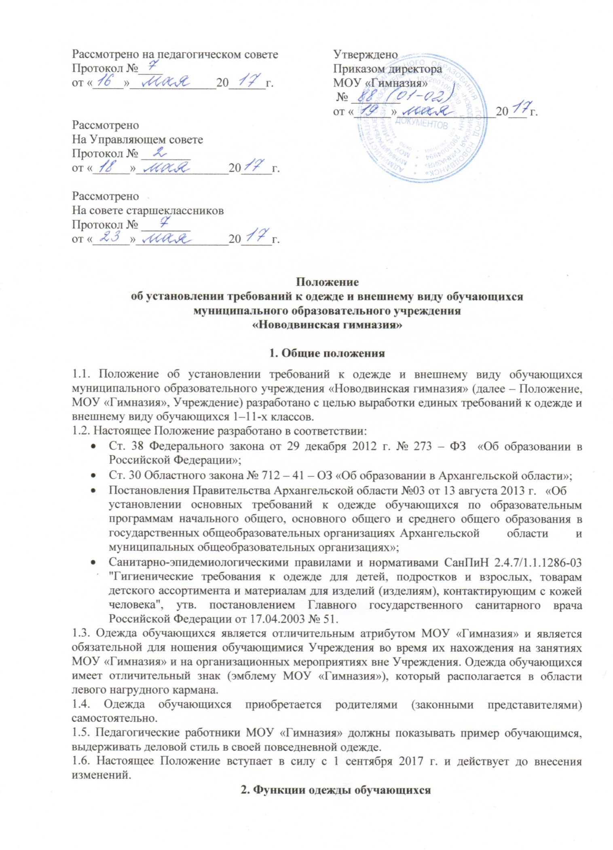
2.1. Обеспечение обучающихся удобной и эстетичной одеждой в повседневной школьной жизни.
2.2. Устранение признаков социального, имущественного и религиозного различия между обучающимися.
2.3. Укрепление общего имиджа МОУ «Гимназия», формирование школьной идентичности.
2.4. Соответствие гигиеническим требованиям.

3. Требования к внешнему виду

3.1. Внешний вид и одежда обучающихся должны соответствовать общепринятым нормам делового стиля и иметь светский характер.
3.2. Одежда и обувь обучающихся должна соответствовать погоде и месту проведения учебных занятий, температурному режиму в помещении, должна быть чистой.
3.3. Прическа обучающихся должна быть аккуратна. Волосы должны быть чистыми, причесанными и убранными с лица. Длинные волосы у девочек и девушек должны быть уложены в косу, хвост или пучок.

4. Требования к одежде обучающихся
4.1. Стиль одежды – деловой, классический.
4.2. Одежда обучающихся подразделяется на парадную, повседневную и спортивную.
4.3. Парадная одежда используется в дни проведения праздничных и торжественных мероприятий.
4.3.1. Парадная одежда обучающихся 1 – 4 классов.
- Мальчики - жилет темно-синего цвета (наличие эмблемы обязательно), брюки темно-синего цвета, белая однотонная мужская сорочка. Форма может быть дополнена праздничным аксессуаром (бабочка, галстук).
- Девочки – жилет темно-синего цвета (наличие эмблемы обязательно) и юбка темно-синего цвета или сарафан темно-синего цвета (наличие эмблемы обязательно), белая однотонная блуза. Длина юбки/сарафана выше колен не более 7 см.
4.3.2. Парадная одежда обучающихся 5 – 11 классов.
- Юноши – жилет и/или пиджак темно-синего цвета (наличие эмблемы обязательно), брюки темно-синего цвета, белая однотонная мужская сорочка. Форма может быть дополнена праздничным аксессуаром (бабочка, галстук).
- Девушки – жилет и/или пиджак (жакет) темно-синего цвета (наличие эмблемы обязательно), юбка или сарафан темно-синего цвета (наличие эмблемы обязательно), белая однотонная блуза. Длина юбки/сарафана выше колен не более 7 см.
4.4. Повседневная одежда
4.4.1. Повседневная одежда обучающихся 1 – 4 классов.
- Мальчики - жилет темно-синего цвета (наличие эмблемы обязательно), брюки темно-синего цвета, голубая однотонная мужская сорочка. Форма может быть дополнена галстуком.
- Девочки – жилет темно-синего цвета (наличие эмблемы обязательно), юбка темно-синего цвета или сарафан темно-синего цвета (наличие эмблемы обязательно), голубая однотонная блуза или голубая однотонная водолазка (воротник – стойка). Длина юбки/сарафана выше колен не более 7 см.
4.4.2. Повседневная одежда обучающихся 5 – 11 классов.
- Юноши – жилет и/или пиджак темно-синего цвета (наличие эмблемы обязательно), брюки темно-синего цвета (допускаются джинсы темно – синего, черного цветов, классического покроя), однотонная мужская сорочка пастельных тонов. Форма может быть дополнена галстуком.
- Девушки – жилет и/или пиджак (жакет) темно-синего цвета (наличие эмблемы обязательно), юбка темно-синего цвета или сарафан темно-синего цвета (наличие эмблемы обязательно), однотонная блузка или однотонная водолазка (воротник – стойка) пастельных тонов. Длина юбки/сарафана выше колен не более 7 см. Допускается ношение брюк (джинсы) классического покроя темно – синего или черного цветов без декоративных элементов.
4.5. Спортивная одежда.
- Спортивная одежда используется обучающимися на занятиях физической культурой, при проведении спортивных мероприятий и соревнований.
- Спортивная одежда включает: футболку с коротким рукавом, спортивные шорты, спортивный костюм. Обязательно использование спортивной обуви (кроссовки, кеды).
- Спортивная одежда должна соответствовать погоде и месту проведения физкультурных занятий.
4.6. Обучающимся запрещено.
- Приходить на учебные занятия без одежды, установленной требованиями данного Положения.
- Приходить на учебные занятия (кроме уроков физической культуры) в спортивной одежде.
- Приходить в одежде для активного отдыха (шорты, толстовки, майки и футболки с символикой и т. п.); в пляжной одежде; в одежде бельевого стиля; в прозрачных платьях, юбках и блузках, в т. ч. в одежде с прозрачными вставками; декольтированных платьях и блузках; вечерних туалетах; платьях, майках и блузках без рукавов (без пиджака или жакета); мини-юбках; коротких блузках, открывающих часть живота или спины; одежде из кожи (кожзаменителя), плащевой и джинсовой ткани; в обуви для экстремальных видов спорта и развлечений; пляжной обуви (шлепанцах и тапочках); массивной обуви на высокой платформе; вечерних туфлях (с бантами, перьями, крупными стразами, яркой вышивкой, из блестящих тканей и т. п.); в одежде с религиозной атрибутикой, религиозной одежде, в туфлях на чрезмерно высоком каблуке (более 5 см).
- Носить массивные украшения (бусы, броши, серьги, кольца), ремни с массивными пряжками, аксессуары с травмирующей фурнитурой, символикой асоциальных неформальных молодежных объединений, пропагандирующих психоактивные вещества и противоправное поведение, а также с символикой, запрещенной законодательством РФ.
- Окрашивать волосы в яркие неестественные оттенки, делать экстравагантные стрижки и прически, маникюр с дизайном ярких тонов, пирсинг, вечерние варианты макияжа с использованием ярких, насыщенных цветов.
- Носить головные уборы (в том числе хиджабах) в помещениях МОУ «Гимназия».
4.7. Сменная обувь.
- Все обучающиеся 1–11-х классов должны иметь сменную обувь.
- Сменная обувь должна быть чистой, выдержанной в деловом стиле.
- Допустимая высота каблука для девочек и девушек не более 5 см.

5. Права и обязанности обучающихся
5.1. Права обучающихся:
- обучающиеся имеют право выбирать одежду в соответствии с предложенными вариантами;
- разрешается в холодное время года при температуре в учебных кабинетах менее 18 градусов тепла ношение джемперов, свитеров и пуловеров темно-синего цвета (наличие эмблемы обязательно).
5.2. Обязанности обучающихся:
- обучающиеся обязаны носить повседневную одежду ежедневно;
- обучающиеся обязаны содержать одежду в чистоте;
- обучающиеся обязаны приносить спортивную одежду в дни уроков физической культуры и спортивных мероприятий;
- в дни проведения праздничных и торжественных мероприятий обучающиеся обязаны надевать парадную одежду.

6. Права и обязанности родителей (законных представителей)
6.2.Права родителей (законных представителей):
- участвовать в выборе образцов моделей одежды, соответствующие деловому стилю и требованиям СанПиН 2.4.7/1.1.1286-03. Выбор родителей (законных представителей) отражается в протоколе родительского собрания.
6.1. Обязанности родителей (законных представителей):
- обеспечить обучающегося одеждой согласно требованиям данного Положения до начала учебного года;
- контролировать внешний вид обучающегося перед выходом его в Учреждение в строгом соответствии с требованиями Положения.

7.Права и обязанности классного руководителя
7.1. Права классного руководителя:
- разъяснить пункты настоящего Положения обучающимся и родителям (законным представителям) под роспись.
7.2.Классный руководитель обязан:
- осуществлять ежедневный контроль на предмет ношения обучающимися своего класса школьной одежды в течение учебного дня.
- своевременно (в день наличия факта) ставить родителей (законных представителей) в известность о факте отсутствия школьной одежды у обучающегося.
- совместно с социальным педагогом, заместителем директора по воспитательной работе своевременно извещать родителей (законных представителей) и обучающихся о вызове на заседания коллегиальных органов.

8. Меры административного воздействия
8.1. Данный локальный акт подлежит обязательному исполнению обучающихся, их родителями (законными представителями) и работниками Учреждения.
8.2.Несоблюдение обучающимися настоящего Положения является нарушением правил внутреннего распорядка обучающихся.
8.2. Меры административного воздействия:
- запись в дневник обучающегося директором МОУ «Гимназия» или дежурным администратором замечания о несоблюдении требований настоящего Положения (3 – 5 замечаний);
- запись в дневник обучающегося классным руководителем замечания о несоблюдении требований настоящего Положения (5 – 7 замечаний);
- заседание коллегиальных органов управления МОУ «Гимназия» с участием родителей (законных представителей) обучающегося (педагогического совета, Управляющего совета, совета старшеклассников, совета профилактики правонарушений);
- постановка на внутришкольный учет сроком на 1 месяц (снятие с учета происходит в случае устранения нарушения по ходатайству классного руководителя);
- обращение в комиссию по делам несовершеннолетних и защите их прав с ходатайством о принятии мер административного воздействия к родителям (законным представителям) обучающегося.
- отражение в характеристике обучающегося факта несоблюдения требований настоящего Положения следующей формулировкой: «Неоднократное нарушение дисциплины».

Пастельные тона:

